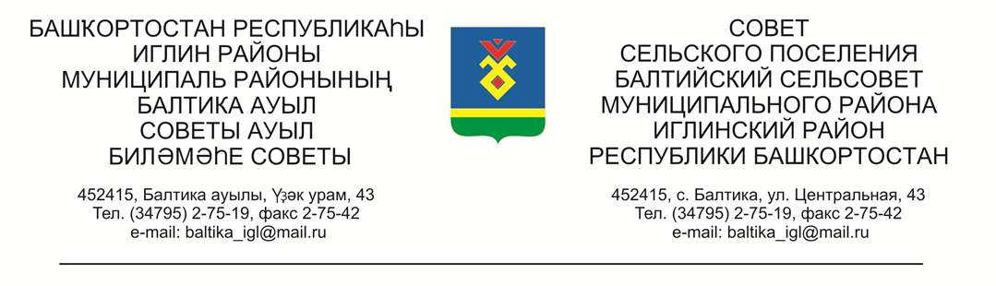
КАРАР РЕШЕНИЕ

«30» январь 2023й. №398 «30» января 2023г.

О признании утратившим силу решение Совета сельского поселения Балтийский сельсовет муниципального района Иглинский район Республики Башкортостан от 15.06.2012 №121 «Об утверждении правил благоустройства сельского поселения Балтийский сельсовет муниципального района Иглинский район Республики Башкортостан».

В целях приведения нормативного правового акта Совета сельского поселения Балтийский сельсовет муниципального района Иглинский район в соответствие с действующим федеральным законодательством и законодательством Республики Башкортостан, Совет сельского поселения Балтийский сельсовет муниципального района Иглинский район Республики Башкортостан решил:

1.Признать утратившим силу решение Совета сельского поселения Балтийский сельсовет муниципального района Иглинский район 15.06.2012 №121 «Об утверждении правил благоустройства сельского поселения Балтийский сельсовет муниципального района Иглинский район Республики Башкортостан»
2. Настоящее решение обнародовать на официальном стенде Администрации сельского поселения Балтийский сельсовет муниципального района Иглинский район Республики Башкортостан и на официальном сайте сельского поселения Балтийский сельсовет муниципального района Иглинский район Республики Башкортостан.
3. Контроль за исполнением настоящего решения возложить на Постоянную комиссию Совета по развитию предпринимательства, земельным вопросам, благоустройству и экологии (председатель - Фрик С.А.).

Глава сельского поселения И.М.Бугвин

